GOVERNO DO ESTADO DE SÃO PAULO

SECRETARIA DA EDUCAÇÃO
DIRETORIA DE ENSINO REGIÃO DE LINS
Rua Luiz Gama 681 – Centro – Lins – CEP: 16400-080
Tel.: 14 3533-2840 / e-mail: delin@educacao.sp.gov.br

EDITAL PARA PREENCHIMENTO DE VAGA
PROFESSOR ESPECIALISTA EM CURRÍCULO

O Dirigente Regional de Ensino da Diretoria Região de Lins, no uso de suas atribuições legais, nos termos da Resolução SEDUC – 12, de 8-2-2024, torna pública a abertura das inscrições para o processo de preenchimento de vagas da função de Professor Especialista em Currículo – PEC da Diretoria de Ensino Região de Lins, conforme segue:

DA INSCRIÇÃO:
A inscrição implicará a completa ciência e tácita aceitação das normas e condições estabelecidas neste Edital, sobre as quais o candidato não poderá alegar desconhecimento ou discordância.
O candidato deverá ler todas as instruções neste edital antes de efetuar a inscrição e responsabilizar-se pelas informações prestadas no formulário, podendo a Comissão excluir do processo aquele que preencher com dados incorretos, bem como prestar informações inverídicas, ainda que o fato seja constatado posteriormente.
Cabe à Diretoria de Ensino realizar e conduzir o processo de inscrições, bem como, demais etapas do processo, incluindo o agendamento das entrevistas dos inscritos.
O atendimento aos requisitos será verificado ao longo das etapas do processo seletivo.

DO PERÍODO E LOCAL DE INSCRIÇÃO de 13/03/2024 a 21/03/2024:
A inscrição será realizada pelo link e os documentos devem ser digitalizados ou PDF (de forma que estejam nítidos, contendo frente e verso) e encaminhados para o e-mail delin@educacao.sp.gov.br com a identificação, contendo os dizeres: “documentos referentes à inscrição para concorrer à vaga de PEC” e atividades referentes ao Anexo I.
Documentos a serem entregues para concretização da inscrição
- Declaração do superior imediato comprovando tempo de serviço;
- Currículo acadêmico e de experiência profissional;
- Certificados de participação em cursos promovidos pela SEE;
- Certificado/diploma de cursos diversos.

DAS VAGAS:

Serão disponibilizadas 3 (três vagas) visando:
I – 2 PEC de Acompanhamento Pedagógico
II – 1 PEC de Anos Iniciais

DOS REQUISITOS DE HABILITAÇÃO PARA O PREENCHIMENTO DO POSTO DE TRABALHO:

- A designação para atuar como Professor Especialista em Currículo do Núcleo Pedagógico da Diretoria de Ensino somente poderá ser efetivada quando houver substituto para assumir as aulas da carga horária do docente a ser designado.
- A função de Professor Especialista em Currículo será exercida por docentes titulares de cargo ou ocupantes de função-atividade, que atendam os requisitos estabelecidos no Anexo I da Lei Complementar nº 1.374, de 30 de março de 2022, na seguinte conformidade:
I - Possuir a licenciatura plena;
II - Mínimo de 3 (três) anos em docência na rede estadual de ensino.

DAS ATRIBUIÇÕES:
§1° - Das atribuições e responsabilidades do Professor Especialista em Currículo, dedicado à frente de Acompanhamento Pedagógico das Escolas - “PEC Acompanhamento”:
1 - Realizar visitas presenciais e/ou encontros virtuais com a Coordenação de Gestão Pedagógica e professores. Recomenda-se que o Professor Especialista em Currículo dedicado ao acompanhamento pedagógico realize, no mínimo, uma visita de 4 horas a cada três semanas por escola, priorizando seus esforços nas escolas mais críticas em relação à frequência e aprendizagem;
2 - Ser um dos responsáveis pela formação em serviço do Coordenador de Gestão Pedagógica, bem como de outros programas disponibilizados pela Escola de Formação e Aperfeiçoamento dos Profissionais da Educação - EFAPE, planejando e apoiando as atividades de gestão pedagógica em conjunto com os Coordenadores de Gestão Pedagógica, com uma postura formativa, com vistas ao desenvolvimento profissional;
3 - Comparecer presencialmente, ou virtualmente quando possível, ao longo do ano a todos os encontros formativos requeridos para a função;
4 - Planejar e executar formações prioritárias a serem definidas pela diretoria de ensino e pela SEDUC mediante convocação nominal do público-alvo da formação na diretoria de ensino ou Polo Regional conforme portaria a ser expedida pela SEDUC;
5 - Implementar ações de apoio pedagógico e educacional que orientem os professores na condução de procedimentos relativos à organização e funcionamento do currículo nas modalidades de ensino;
6 - Orientar e apoiar os Coordenadores de Gestão Pedagógica para garantir máximo engajamento e aderência aos programas pedagógicos da Coordenadoria Pedagógica - COPED, tais como: implementação do currículo; identificação de pontos de evolução a partir de diagnósticos e avaliações sistemáticas; práticas ativas em sala de aula; na utilização de materiais didáticos e paradidáticos e plataformas educacionais;
7 - Acompanhar e orientar os Coordenadores de Gestão Pedagógica, os quais serão responsáveis por formar os professores de suas escolas, assegurando a efetiva implementação do currículo, fortalecendo o papel dos Coordenadores quanto à gestão pedagógica, no que tange às rotinas de trabalho semanais de apoio à qualificação do plano de aula do professor, apoio presencial ao professor em sala de aula, de acompanhamento das aprendizagens dos estudantes e suporte formativo aos professores, análise e acompanhamento dos resultados de avaliações internas e externas, visando à melhoria da aprendizagem dos estudantes;
8 - Identificar necessidades e propor ações de formação continuada de professores e de Coordenadores de Gestão Pedagógica, direcionando-os prioritariamente, sempre que possível, para os programas de formação continuada da Escola de Formação e Aperfeiçoamento dos Profissionais da Educação - EFAPE;
9 - Participar da implementação de programas de formação continuada, em articulação com a Escola de Formação e Aperfeiçoamento dos Profissionais da Educação - EFAPE;
10 - Apoiar as reuniões pedagógicas realizadas nas escolas, com subsídios, conforme tema a ser trabalhado pela equipe docente;
11 - Promover encontros, oficinas de trabalho, grupos de estudos e outras atividades para divulgar e promover formação continuada para os professores na utilização de materiais pedagógicos em cada componente curricular, área de conhecimento e interdisciplinaridade;
12 - Participar do processo de elaboração do plano de trabalho da diretoria de ensino;
13 - Elaborar o plano de trabalho do Núcleo Pedagógico para melhoria da aprendizagem das escolas, a partir das necessidades identificadas nas visitas às escolas, na análise de indicadores de resultados das avaliações, nos relatórios dos Coordenadores de Gestão Pedagógica e diretrizes da SEDUC;
14 - Analisar os resultados de avaliações internas e externas e propor medidas para melhoria dos indicadores da educação básica, no âmbito da área de atuação que lhes é própria;
15 - Outras atividades relacionadas às atribuições do Núcleo Pedagógico, conforme orientação do Coordenador de Equipe Curricular e SEDUC.
§2° - Das atribuições e responsabilidades do Professor Especialista em Currículo com dedicação prioritária para as Plataformas Educacionais - “PEC Plataforma”:
1 - Será prioridade máxima e responsabilidade do “PEC Plataforma” o desempenho de todas as escolas da diretoria de ensino nos indicadores, objetivos e metas da plataforma sob sua responsabilidade;
2 - Realizar visitas presenciais com a Coordenação de Gestão Pedagógica e/ou professores para acompanhamento do uso pedagógico das plataformas, priorizando seus esforços nas escolas com menor desempenho nos indicadores;
3 - Realizar encontros virtuais com a Coordenação de Gestão Pedagógica e/ou professores de 10 a 15 escolas por semana, de acordo com plano de ação elaborado, dando prioridade para as escolas com menor desempenho nos indicadores;
4 - Garantir que professores e Coordenadores de Gestão Pedagógica estejam formados e engajados no uso das plataformas educacionais;
5 - Participar de todos os encontros de gestão e formação proporcionados pela SEDUC;
6 - Acompanhar sistematicamente e avaliar o painel de gestão da plataforma sob sua responsabilidade, identificar e priorizar escolas críticas, elaborar plano de ação personalizado e avaliar semanalmente a evolução dos indicadores;
7 - Elaborar planos de ação junto aos Coordenadores de Gestão Pedagógica e professores para a evolução dos resultados das escolas, bem como manter diretores, supervisores, Coordenador de Equipe Curricular e Dirigente Regional de Ensino, alinhados sobre as ações definidas;
8 - Participar dos momentos de planejamento e formação realizados pelo Coordenador de Equipe Curricular na diretoria de ensino;
9 - Outras atividades relacionadas às atribuições do Núcleo Pedagógico, conforme orientação do Coordenador de Equipe Curricular e SEDUC.

6. PERFIL DO PROFISSIONAL:
- ser capaz de desenvolver ações de formação continuada de professores e de acompanhamento do processo pedagógico na escola;
- possuir e ser capaz de desenvolver, cotidianamente, competência relacional e atuar para a consecução dos princípios da gestão democrática no coletivo formado pelos PEC;
- possuir habilidade gerencial e técnico-pedagógica e ser capaz de desenvolver ações de implementação e desenvolvimento do Currículo Paulista, Programas e Projetos de acordo com a demanda desta Diretoria de Ensino e Secretaria da Educação junto às escolas, aos docentes e equipes escolares para melhorar o processo do ensino aprendizagem;
- demonstrar interesse para o aprendizado e para o ensino;
- possuir habilidades inerentes ao bom atendimento ao público, tanto do ponto de vista técnico quanto relacional;
- ter disponibilidade para atender à convocação dos órgãos centrais da Secretaria de Estado da Educação no município de São Paulo ou outros;
- ter disponibilidade para acompanhar in loco as ações desenvolvidas nas escolas que integram a Diretoria de Ensino Região de Lins, bem como para orientar professores e professores coordenadores de gestão pedagógica;
- ter habilidade no uso das Tecnologias de Informação e Comunicação;
- ter conhecimento do disposto na Resolução SEDUC 12, de 8-2-2024;
- participar ativamente da construção e implementação do Plano Anual de Trabalho do Núcleo Pedagógico.

DA JORNADA DE TRABALHO:
O Professor Especialista em Currículo do Núcleo Pedagógico – PEC cumprirá carga horária de 40 (quarenta) horas semanais.

DA ENTREVISTA:
Será agendada entrevista do interessado com a Dirigente Regional de Ensino e a Coordenadora de Equipe Curricular, posteriormente à realização de sua inscrição.

- PERÍODO:

De 13/03/2024 a 21/03/2024

DISPOSIÇÕES FINAIS:
- Os candidatos, que após análise da documentação apresentada, não atenderem os requisitos mínimos para a inscrição, contidos neste Edital, terão suas inscrições indeferidas antecedentemente à submissão das Entrevistas.
- Os casos omissos serão apreciados e analisados pela comissão responsável da Diretoria de Ensino.
Este Edital tem validade somente para este processo de inscrição.

Lins, 13 de março de 2024.

Talita Falleiros Melo Vasconcelos

Dirigente Regional de Ensino

ANEXO I

Analise os quadros do BI e responda às questões que seguem.

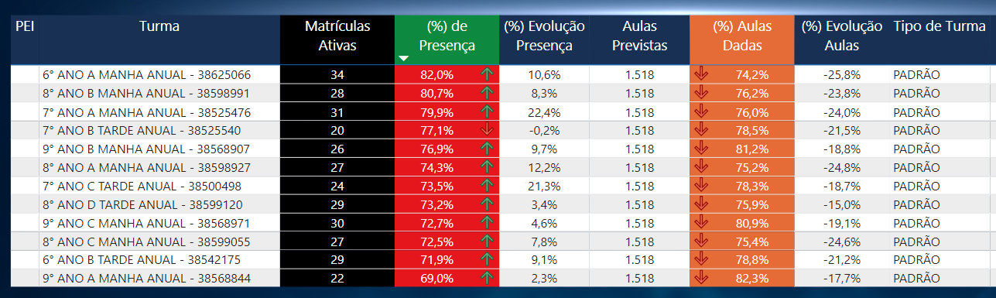

1 – Indique qual turma apresenta diminuição na frequência dos alunos.

2 – Indique qual turma apresenta o maior crescimento na frequência dos alunos.

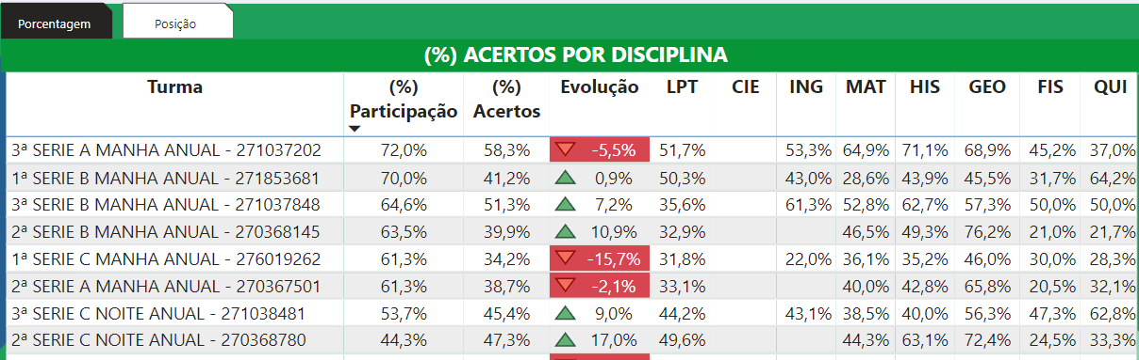
3 – Analise os resultados obtidos pela 2ª série B e indique qual disciplina apresentou o menor aproveitamento.

4 – Analise os resultados obtidos pela 1ª série C e indique qual disciplina apresentou o melhor aproveitamento.
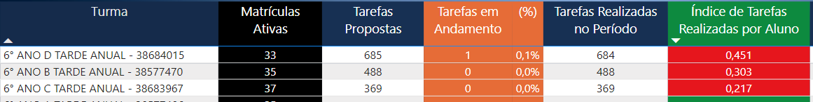
5 – Indique quantas tarefas cada aluno realizou individualmente em sua turma.
6º D :
6º B :
6º C :

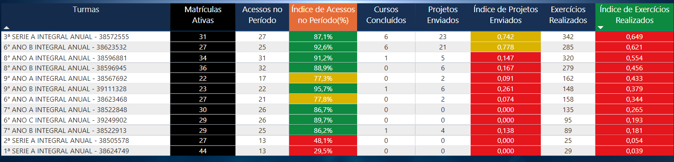

6 – Qual turma obteve o maior número de acessos no período?

Nome do candidato a PEC:

